Opdrachten

**Huisvesting van koeien**

*Doel*

Na deze opdracht kun je aangeven welke dieren op een melkveebedrijf aanwezig zijn en hoe je ze huisvest.

Je leert ook hoe de levenscyclus van een koe eruitziet.

*Benodigheden*

Voor deze opdracht heb je nodig:

• een plattegrond van een melkveebedrijf;

• tekenmateriaal;

• adressen van veebedrijven.

*Oriëntatie*

Op een melkveebedrijf lopen allerlei dieren rond van verschillende leeftijden. Voor jong en oud moet er huis- vesting zijn. Er zijn steeds meer veebedrijven waar de dieren ook in de zomer op stal blijven.

a Ben je wel eens op een melkveebedrijf geweest? Zo ja, noem het soort melkveebedrijf.

b Welke dieren zijn er op een melkveebedrijf aanwezig?

c Vorm tweetallen.

*Figuur 1-23: Koeien in de wei, dat zie je steeds minder. Weet je ook hoe dat komt?*

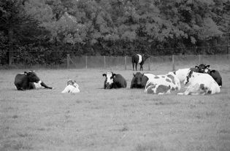

d Beantwoord samen de volgende vragen. Gebruik deze woorden:

vaarskalf, pink, vaars, 24 maanden, stierkalf, tweedekalfskoe/melkkoe, gust, drie keer, melk geven, lactatie- periode, 9 maanden, 4/5 maanden, 4-6 weken, 4-6 weken, 350 dagen, 400 dagen, 15 maanden, droog gezet

– Een pasgeboren kalf kan een kalf of een

kalf zijn.

– De draagtijd bij een koe duurt maanden.

– Als een vrouwelijk kalf ongeveer 1 jaar oud is, heet ze geen kalf meer, maar

.

– Een vrouwelijk dier dek/insemineer je als ze maanden oud is.

– Een vrouwelijk dier is ongeveer

maanden oud als ze voor het eerst moeder wordt.

– Als de koe moeder is geworden, begint ze eindelijk met

.

– Als de koe voor het eerst moeder is geworden, noem je haar nog steeds geen koe, maar

.

– Het streven van de boer is om de koe wanneer ze minder melk gaat geven weer te insemineren. Na de bevalling insemineer je de koe binnen

maanden.

– Het streven van de boer is een tussenkalftijd van dagen.

– weken voor de geboorte van haar kalf hoeft de moeder geen melk meer te geven.

– Ze wordt dan

.

– De droogstand duurt dus normaal

.

– Als de koe begint met melk geven, dan begint de periode.

– De koe geeft dan ongeveer dagen melk.

– Een koe die om wat voor reden niet drachtig is geworden, noem je

.

– Een koe die twee keer gekalfd heeft, noem je een

.

– Een derdekalfskoe is een koe die gekalfd heeft.

*Figuur 1-24: Zo kan een ligboxenstal voor melkvee eruitzien.*

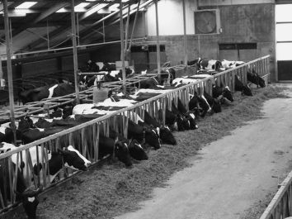

*Uitvoering*

Jullie gaan de plattegrond van een veebedrijf bekijken.

1 Vraag aan de docent een plattegrond van een melkveebedrijf.

2 Lees de plattegrond en kijk of je voor alle diergroepen de huisvesting kunt vinden.

*Figuur 1-25: Lekker liggen op houtvezel*

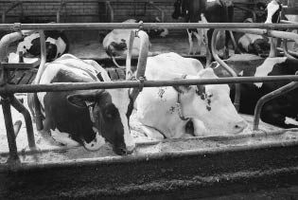

3 Teken de plattegrond na.

4 Geef de functie aan van de volgende ruimten/onderdelen in een ligboxenstal.

**Naam van de ruimte**

Melkstal Ziekenstal Afkalfstal

Administratieruimte Wachtruimte Voeropslag Melklokaal

Ligbox

Bodembedekking ligbox

Voerhek Voerbox Behandelbox Roostervloer Drinkbak Voergoot Voergang Kalverruimte

Ruimte voor droge koeien

Ruimte voor jongvee

Ruimte voor melkgevende koeien

Mestopslag in de stal Mestopslag buiten de stal Voeropslag buiten de stal

**Functie van de ruimte/onderdeel**

*Figuur 1-26: Verschillende melkstallen. Welke installatie heeft jullie bedrijf?*

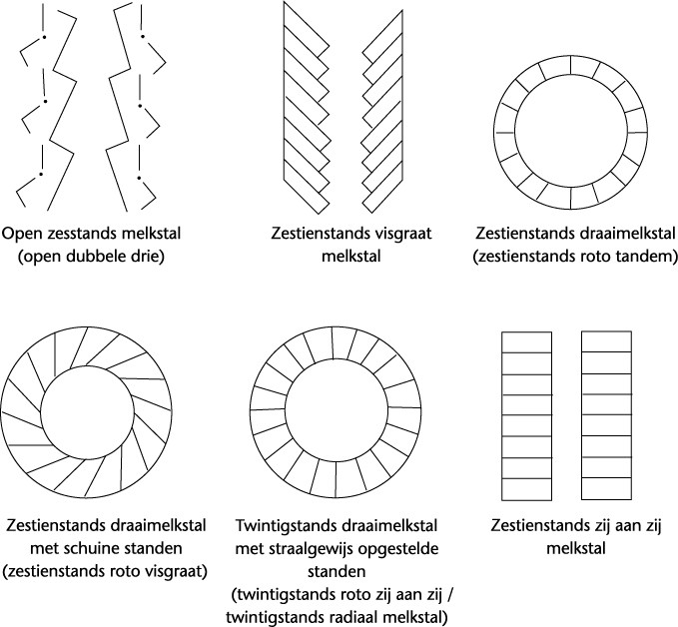

*Afsluiting*

Jullie kunnen nu de onderdelen van een ligboxenstal op papier aanwijzen. Maar lukt dat ook in de praktijk?

a Ga naar een ligboxenstal van een veehouder.

b Vul de volgende tabel in. Vink de onderdelen die je ziet af en noteer de bijzonderheden.

**Naam van de ruimte**

Melkstal Ziekenstal Afkalfstal

Administratieruimte Wachtruimte Voeropslag Melklokaal

Ligbox

Bodembedekking ligbox

Voerhek Voerbox Behandelbox Roostervloer Drinkbak Voergoot Voergang

**√ Bijzonderheden/type/naam**

**Naam van de ruimte**

Kalverruimte

Ruimte voor droge koeien Ruimte voor jongvee Ruimte voor melkgevende

koeien

Mestopslag in de stal Mestopslag buiten de stal Voeropslag buiten de stal

**√ Bijzonderheden/type/naam**

c Maak een plattegrond van het veebedrijf. Gebruik daarvoor een apart A4’tje. Gebruik de tabel bij b als

checklist.

*Figuur 1-27: Verschillende voerhekken*

